Mitsubishi Motors ruller ut salg av Dendo Drive House i Japan

Tokyo, 2 oktober 2019. Mitsubishi Motors Corporation (MMC) starter salg av DENDO DRIVE HOUSE (DDH), et V2H-basert*¹ system for toveis strømutveksling mellom bil og bolig. Salgsstart skjer fra 3. oktober. DDH ble vist som et konsept under Genevé Motorshow i mars i år. Planen er å ekspandere DDH til andre verdensdeler. «Dendo» betyr elektrisk på japansk.

«Hva er Dendo Drive House?»
DDH innbefatter en elektrisk bil, enten en elektrisk bil eller en ladbar hybridbil med et batteri av en viss størrelse. Som for eksempel lik den man finner i dagens utgave av Mitsubishi Outlander PHEV. Det leveres en toveis utveksler av strøm og lading, solcellepaneler og et hjemmebatteri*². Det hele vil fungere sømløst og som en integrert del av boligen.

Systemet virker slik at eier kan lade elbilen sin eller sin ladbare hybridbil med energi fra solcellepaneler, og det kan gi strøm fra bil til bolig. Kostnader som går til å betale strømregningen kan reduseres og systemer er satt opp til å trygge strømtilførsel i områder med ustabil tilførsel.

Tilgjengelig for salg fra Mitsubishi-forhandlerne inkluderer altså salg, installasjon og vedlikehold*³ av komponentene i systemet.

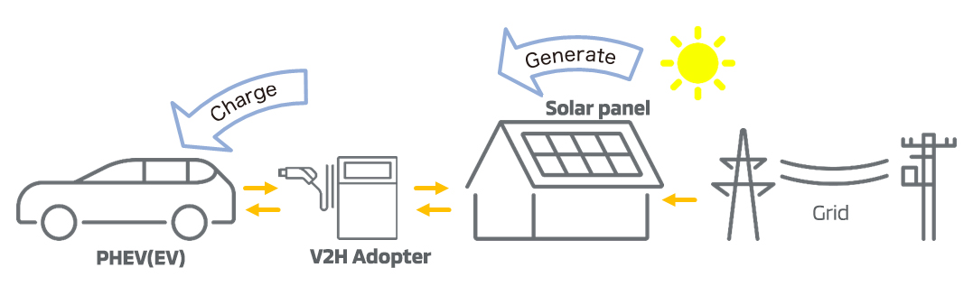
Fordeler med Dendo Drive House (DDH)
- Solcellepaneler lader opp bilen med miljøvennlig energi fra sola
- Gir stabil strømtilførsel ved nød, enten via bil og/ eller hjemmebatteri
- Mitsubishi-forhandleren virker som ett kontaktpunkt for kjøp, installasjon, vedlikehold og kompatibilitet
Mitsubishi Motors arbeider for en mer bærekraftig fremtid ved elektrifisering av bilen og nå i et samarbeid med boligen. DDH gir merverdi og energiløsninger enten du kjører bilen eller den står parkert som en sømløst integrert del av hjemmet.

*1 Vehicle to Home (bil til hjem). Et system som skaffer elektrisitet til boligen lageret i bilbatteriet i elbilen eller din ladbare hybridbil.
*2 Hjemmebatteriet er ikke inkludert i salget.
*3 I noen land vil installasjon og vedlikehold håndteres av tredjeparts leverandører.

Om MITSUBISHI MOTORS
Mitsubishi Motors Corporation er en global bilprodusent med hovedkontor i Tokyo, Japan, som har et konkurransefortrinn med biltypene SUV 4WD, plug-in hybrid, elbil og pickup. Siden Mitsubishi-gruppen produserte sin første bil for over hundre år siden har vi vist våre ambisjoner og innovasjoner gjennom nye banebrytende bilmodeller, og ved å være først ute med nyskapende teknologi. Mitsubishi Motors merkevarestrategi er godt forankret i merkets historie og arv. Bilene appellerer til kunder som er villige til å omfavne endring og til å utfordre nye barrierer i dagliglivet. Slagordet “Drive your Ambition”– uttrykker en kombinasjon av personlig drive og fremoverlent holdning. Mitsubishi vil være en naturlig følgesvenn for svært mange mennesker i dagens samfunn. Mitsubishi Motors investerer i innovative og nye teknologier, attraktivt design og produktutvikling for å kunne tilby spennende og praktiske nye biler til kunder over hele verden.

Kontakt:
Rune Gjerstad/ Administrerende Direktør – MMC Norge AS +47 2337 6100 / 924 02905 rune.gjerstad@mitsubishi-motors.no
Vegard Werner/ Produktsjef – MMC Norge AS +47 2337 6100 / 928 25259
vegard.werner@mitsubishi-motors.no

